ТЕМА «Цветы»
Ознакомление с окружающим
Дети должны:
- уметь использовать в своей речи названия садовых и полевых цветов;
- показывать их по просьбе, узнавать на изображениях;
- различать их по внешнему виду, выделяя ярко выраженные характерные отличительные, сходные признаки;
- отличать части растения (корень, стебель ...);
- знать о том, как надо ухаживать за цветами.
Расширение словарного запаса детей:
названия: растение, одуванчик, ромашка, колокольчик, мак, тюльпан, роза, астра, нарцисс, корень, стебель, листья, бутон, лепесток, цветок, земля, вода, полив, свет, солнце, подоконник;
признаки: комнатный, луговой, садовый, яркий, красивый, нежный, ароматный, пахучий, пышный, цветущий, полезный, гибкий, вьющийся, опущенный, колючий;
действия: сажать, поливать, пересаживать, рыхлить, распускаться, расцветать, опадать, вянуть, увядать, выращивать, ухаживать, расти, цвести, срезать, рвать, пахнет.

Какие еще вы знаете цветы? (роза, тюльпан, одуванчик, колокольчик и т.д)
- Где растут цветы? (в саду, на лугу, в лесу, в доме)
- Что нужно цветам для жизни? (вода, солнце, ухаживание, бережное отношение)
- Почему цветы не растут зимой? (зимой очень холодно и цветы могут погибнуть)
- Зачем нужны цветы? (цветы украшают нашу жизнь, дают питание пчёлам и бабочкам, из цветов делают лекарства )

ДИДАКТИЧЕСКИЕ ИГРЫ И УПРАЖНЕНИЯ
Грамматический строй речи
Образование существительных с уменьшительно-ласкательным суффиксом «Назови ласково»
-Ромашка-ромашечка;
-Роза-розочка;
-корешок-корешочек,
-стебель-стебелек,
-лист- листок (листик),
-бутон -бутончик,
цветок -цветочек,
вода -водичка (водица),
-солнце -солнышко.
Образование существительных множественного числа в именительном и родительном падежах «Один — много»
- ромашка-ромашки-ромашек
- роза - розы -роз
- корень-корни- корней,
-стебель-стебли-стеблей,
-лист-листья-листьев,
-бутон-бутоны -бутонов,
-лепесток-лепестки-лепестков и т.д.
Образование существительных множественного числа в именительном и родительном падежах «Посчитай один — два — пять»
-ромашка -две ромашки -пять ромашек.
Так же со словами: цветок, тюльпан, роза, колокольчик, корень, бутон, лепесток.

Рассмотрите с ребенком цветы, которые растут в лесу, на лугу, на берегу реки. Пусть он попробует составить описательный рассказ о любом полюбившемся цветке по образцу.
• Это ромашка. Ромашка — полевой цветок. Она растет на лугу, на опушке леса, на солнечной лесной полянке. У ромашки прочный стебель, длинные листочки и очень красивый цветок. У цветка желтая серединка и много белых лепестков.

Двигательные игры
«Цветы»
Синие и белые  Мы букеты сделаем;  Мы сплетем веночки,  Будут в них цветочки: | Ходьба по кругу, взявшись за руки  Остановиться, поднимать руки вверх и вниз.
Белая ромашка, розовая кашка,  Лютик – желтенький цветок, | Наклон вправо, наклон влево.  Наклон вперед, руки вперед.  3 шага.  Присесть  Обнять руками колени.
Синий василек.
На траве усядемся,
Мы в венки нарядимся.
Игра «Цветы»
На ромашке - две букашки,  А на лютике - жучок,  В колокольчике -кузнечик,  А на маке - никого.  Сколько было их всего? | Два шага, два хлопка.  Три шага один хлопок.  Четыре шага.  Два шага, два хлопка.  Наклон вперед, руки в стороны.
Игра «Цветок»
Вырос высокий цветок на поляне,  Утром весенним раскрыл лепестки.  Всем лепесткам красоту и питание  Дружно дают под землей корешки. | Руки вверх, ладони прижаты друг к другу.  Развести пальцы рук.  Ходьба на месте.  Хлопки в ладоши.
Хороводная игра с речевым сопровождением «На лужайке»
На зеленой на лужайке заиграла балалайка. | Дети стоят лицом в круг, изображая  игру на балалайке.
Заиграла дудочка, дудочка -погудочка. | Изображают игру на дудочке.
В сарафане красненьком заплясала Настенька | Пляшут.
Развитие общей моторики. Подвижная игра «Васильки»
Синие звёзды упали с небес. | Дети медленно приседают.
Смотрит на них зачарованно лес, | Поднимаются, встают на носочки,  покачивают поднятыми вверх руками из  стороны в сторону.
Ветер тихонько над ними кружит,  Смотрит на синие звёзды во ржи, | Кружатся на месте, руки держат на  поясе.
Нежно качает волну васильков, | Вновь покачивают поднятыми вверх  руками.
Синих, как звёзды, волшебных цветков. | Бегут по кругу, взявшись за руки.

Цветы.
Дорисуй ромашку.
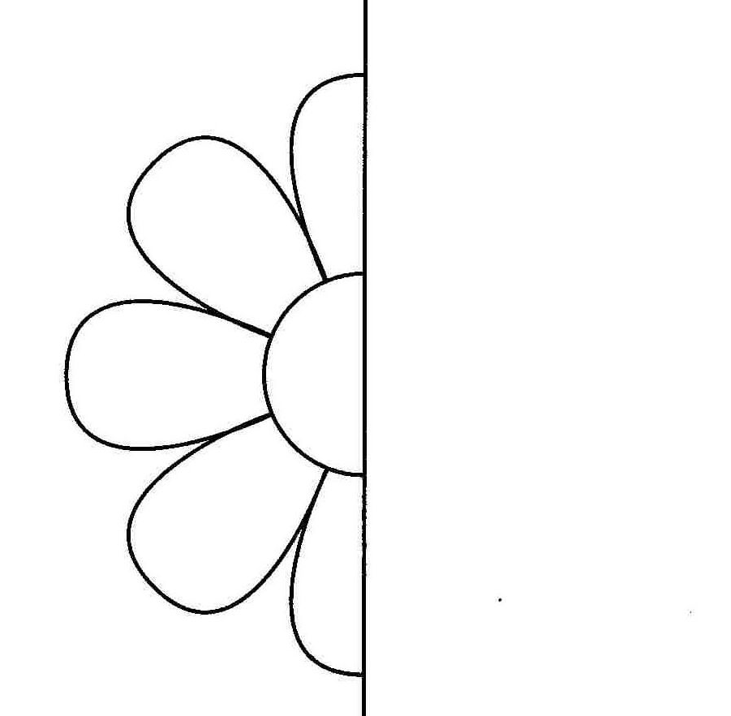
Обведи и раскрась цветы.
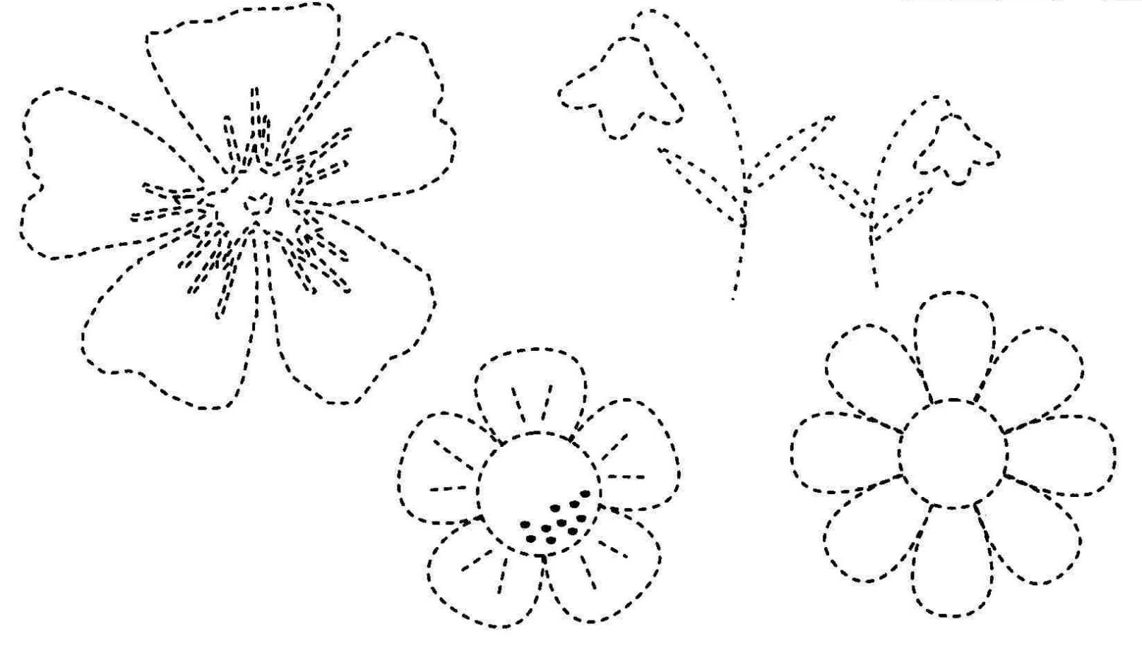

Найди пару каждому цветочку, раскрась их одинаково и соедини линиями.
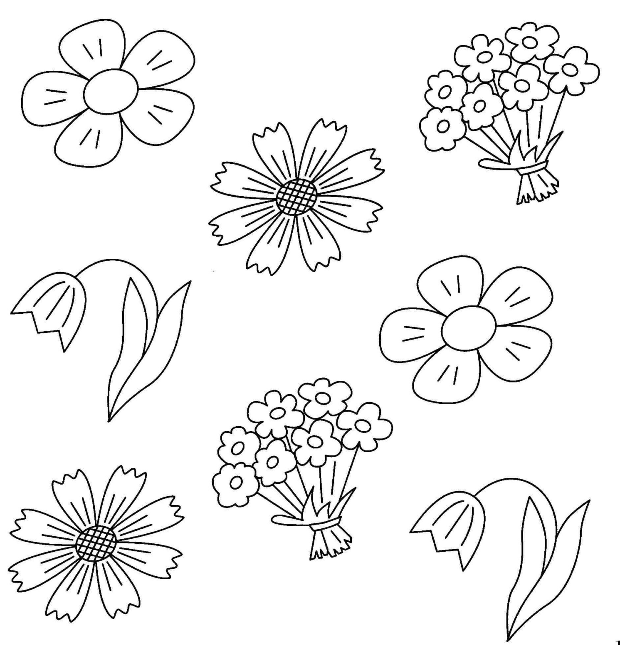
Выполни штриховку.

